修改維護時更新資料的邏輯，讓未實際修改的資料不會意外變更

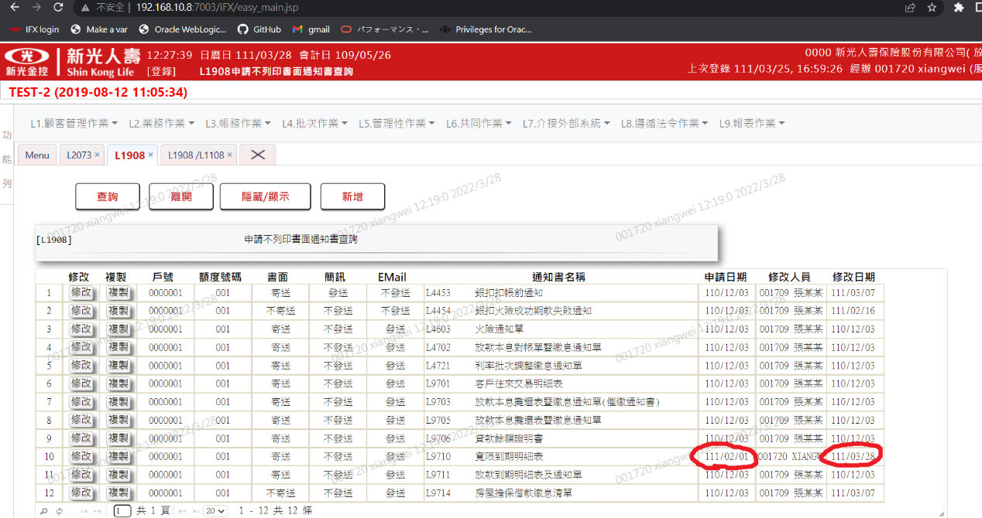

【修改】或【新增】資料時，申請日期都預設代入系統日曆日

